IDinformation | 332
TitreFr | Confinement peu respecté
TitreEN | --
DescriptionFr | Confinement peu respecté
DescriptionEn | --
Auteur | Journaux et Périodiques
TypeR | Image
Resource | 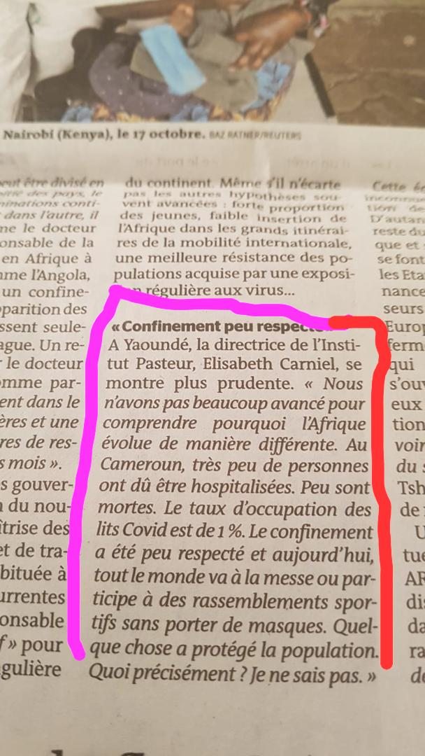
dateE | 19/02/2024
datedecreation | 03/04/2020
tag | covid-19, precaution, prévention
Categorie | Prévention
cat_lieu | Yaoundé

